6 клас
VIII розділ
Земля - планета людей

Завдання

- Зміни чисельності населення Землі розділіть на 3 етапи. За допомогою стрілок, покажіть як змінювалось населення на кожному етапі.
1 етап -

2 етап -

3 етап -

- Які причини призвели до різкого зростання населення на початку ХХ століття?

- Своїми словами поясніть, як розраховується природний приріст населення.

- Використовуючи атлас, назвіть 5 країн:

Країни «карлики»:

Країни «гіганти»:

- Розрахуйте густоту населення Литви та України.

Густота населення Литви:

Густота населення України:

- В яких регіонах світу густота населення дуже низька?

- Назвіть по 3 країни, які:

- Мають найбільшу кількість сусідів:

- Мають тільки одного сусіда:

- Не мають сусідів:

- Використовуючи інтернет-джерела, знайдіть характерні відмінні риси держави за вибором. Назвіть їх так, щоб ваші однокласники могли вгадати назву держави за цими рисами.

- За результатами виконання попереднього завдання (8 завдання), запишіть назви 3 країн і характерні відмінні риси кожної з них.
1)

2)

3)

- На коловій діаграмі, зобразіть національний склад жителів Литви (або України).
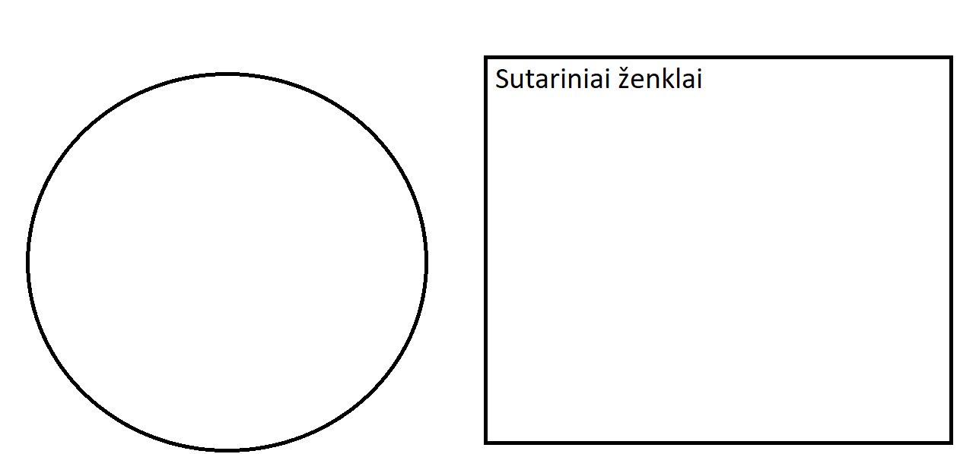

- Визначте переваги і недоліки проживання в місті і селі.

 | Переваги | Недоліки
Місто
Село

- Перерахуйте 3 причини, які мотивують міських жителів переселитися в село, і навпаки: сільських жителів – у місто.

В місто:

В село:

- Запишіть, на які 3 сектори ділиться господарство. Наведіть по 3 приклади професій людей, зайнятих у кожному з цих секторів господарства.

 | Сектор господарства | Приклади професій
1
2
3

- Поясніть, чим імпорт відрізняється від експорту.

- Використовуючи інтернет-джерелами, дізнайтесь, які товари Литва (Україна) імпортує і експортує.

Імпортує:

Експортує:

